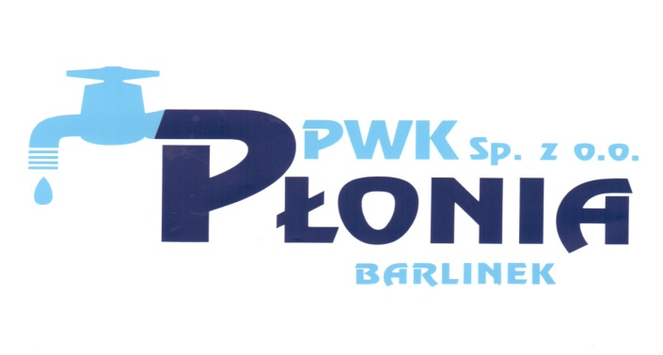
Przedsiębiorstwo Wodociągowo-Kanalizacyjne „PŁONIA”
Sp. z o.o.
ul. Fabryczna 5
74-320 Barlinek
woj. zachodniopomorskie
kraj: Polska

Telefon: 95-746-2100
Telefaks: 95-746-2100
Adres internetowy: www.pwkplonia.pl
e-mail: biuro@pwkplonia.pl

Modyfikacja nr 1 z dnia 24.10.2019 r. do :

Specyfikacja Istotnych Warunków Zamówienia (SIWZ) na:
ZAKUP KOPARKO-ŁADOWARKI W FORMIE LEASINGU OPERACYJNEGO

Zamawiający dokonuje zmiany Specyfikacji Istotnych Warunków Zamówienia:

- SIWZ rozdział XVIII. pkt 2 otrzymuje brzmienie:
Załącznikami do niniejszego SIWZ są:
  - Formularz ofertowy.
  - Specyfikacja Techniczna.
  - Oświadczenie, że Wykonawca spełnia warunki udziału w postępowaniu.
  - Oświadczenie, że Wykonawca nie podlega wykluczeniu z postępowania.
  - Istotne postanowienia umowy.
  - Dokumentacja Zamawiającego: Bilans oraz rachunek zysków i strat za rok 2017, 2018 oraz F01 za II kwartał 2019 r.

- SIWZ rozdział XVII. pkt 2 ppkt 2.2 otrzymuje brzmienie:
- Okres leasingu: 36 miesięcy.

- Załącznik nr 5 do SIWZ otrzymuje nowe brzmienie.

- Załącznik nr 2 do SIWZ otrzymuje nowe brzmienie.

- Załącznik nr 1 do SIWZ otrzymuje nowe brzmienie.

- SIWZ rozdział XII. pkt 5 otrzymuje brzmienie:
Zaleca się złożyć ofertę w zamkniętym opakowaniu zabezpieczonym przed przypadkowym otwarciem. Na opakowaniu należy podać następujący adres Zamawiającego (miejsce składania ofert):
Przedsiębiorstwo Wodociągowo-Kanalizacyjne „PŁONIA” Sp. z o.o., ul. Fabryczna 5,
74-320 Barlinek, pokój nr 14 – Sekretariat
oraz napis
Oferta na postępowanie w trybie przetargu nieograniczonego na realizację zadania pn.:
ZAKUP KOPARKO – ŁADOWARKI W FORMIE LEASINGU OPERACYJNEGO
Nie otwierać przed dniem 31.10.2019 r. do godz.: 10:15
Należy również podać adres Wykonawcy, umożliwiający rejestrację wpływających ofert oraz zwrócenie bez otwierania w przypadku złożenia oferty po terminie.

- SIWZ rozdział XV. pkt 1 otrzymuje brzmienie:
Miejsce i termin składania ofert:
Przedsiębiorstwo Wodociągowo-Kanalizacyjne „PŁONIA” Sp. z o.o.
ul. Fabryczna 5
74-320 Barlinek
pokój nr 14 – Sekretariat
Termin: ofertę należy złożyć do dnia 31.10.2019 r. do godziny 10.00

- SIWZ rozdział XV. pkt 2 otrzymuje brzmienie:
Miejsce i termin otwarcia ofert:
Przedsiębiorstwo Wodociągowo-Kanalizacyjne „PŁONIA” Sp. z o.o.,
ul. Fabryczna 5
74-320 Barlinek
pokój nr 13 – Sala Narad
Termin: 31.10.2019 r. godzina 10.15

Sporządził: | specjalista ds. umów i zamówien publicznych  Tadeusz Buczek

